**Вариант 1.**

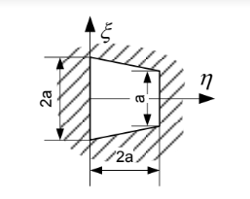

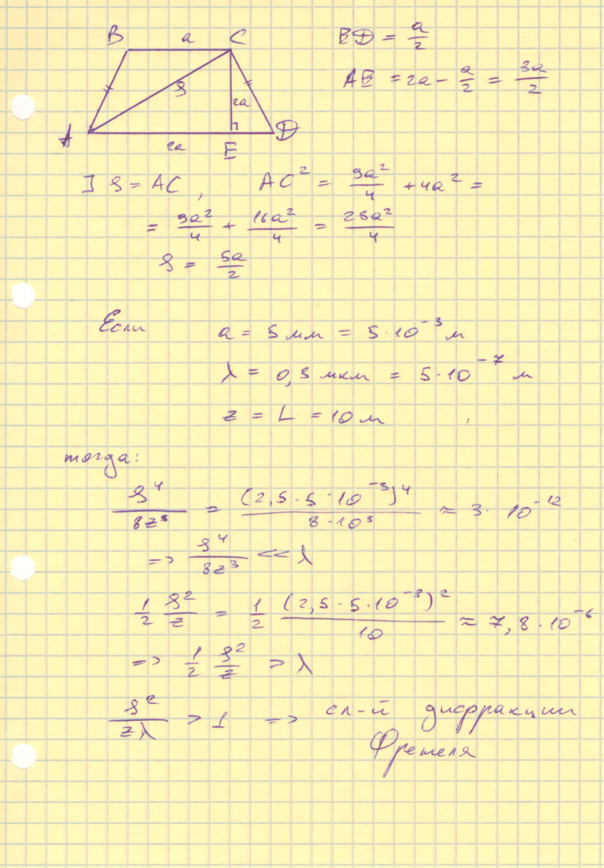

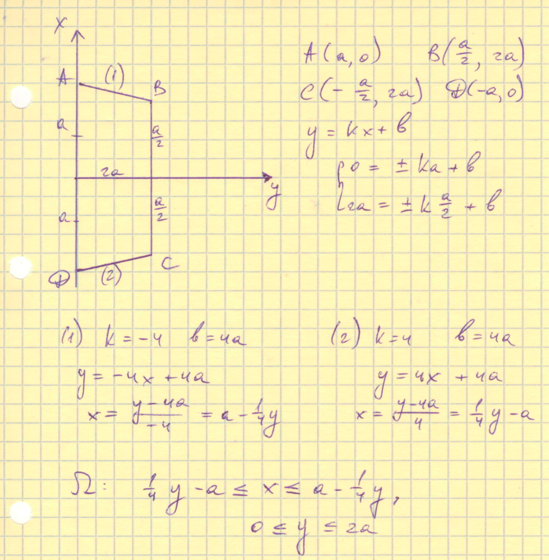

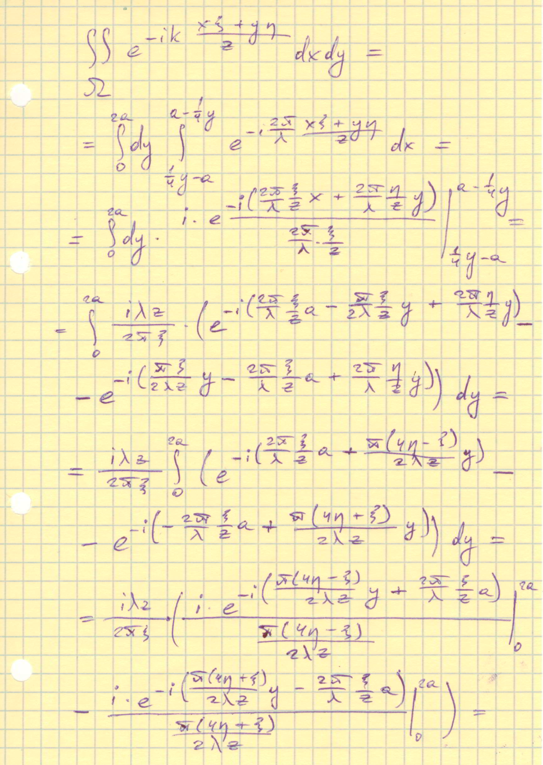

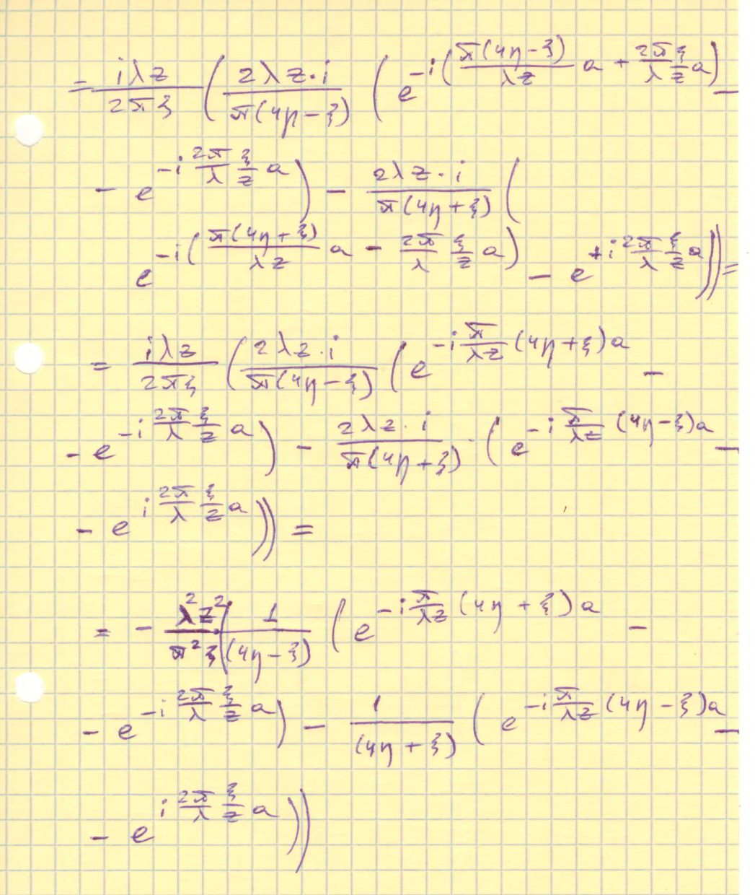

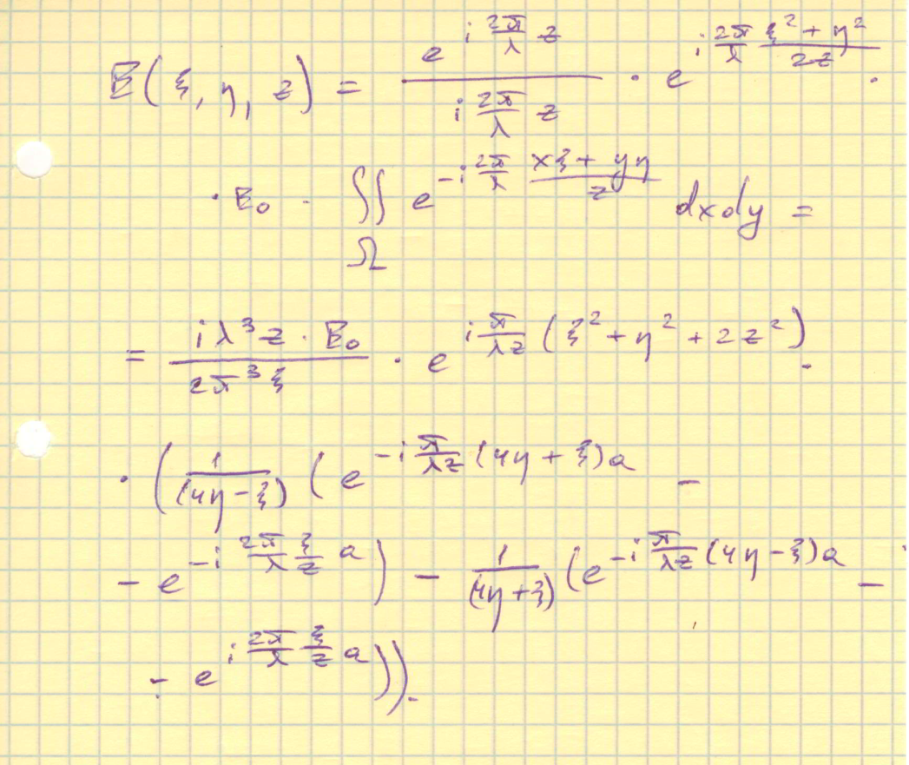

Проверим полученное выражение для интеграла (в Wolfram Mathematica):

**in:**

$$FullSimplify[\frac{Exp[ⅈ\frac{2π}{λ}z]}{ⅈ\frac{2π}{λ}z}Exp[ⅈ\frac{2π}{λ}\frac{ξ^{2}+η^{2}}{2z}]E0\int_{0}^{2a}{\int_{\frac{1}{4}y-a}^{a-\frac{1}{4}y}{Exp[-ⅈ\frac{2π}{λ}\frac{x*ξ+y*η}{z}]ⅆxⅆy}}]$$

**out:**

- верно.

Построим при z = 10, a = 10-3, λ = 10-7, E0 = 1016

**ξ, η** от -1 до 1

**in:**

Energy[ξ_,η_,z_,λ_,a_,E0_]:=

$$-\frac{ⅈⅇ^{\frac{ⅈπ(2z^{2}+η^{2}+ξ^{2})}{zλ}}E0zλ^{3}(\frac{ⅇ^{-\frac{2ⅈaπξ}{zλ}}-ⅇ^{-\frac{ⅈaπ(4η+ξ)}{zλ}}}{4η-ξ}-\frac{ⅇ^{-\frac{ⅈaπ(4η-ξ)}{zλ}}(-1+ⅇ^{\frac{ⅈaπ(4η+ξ)}{zλ}})}{4η+ξ})}{2π^{3}ξ}$$

Intensity[ξ_,η_,z_,λ_,a_,E0_]:=Power[Abs[Energy[ξ,η,z,λ,a,E0]],2.];

ContourPlot[Intensity[ξ,η,10.,5.*Power[10.,-7.],5.*Power[10.,-3.],1.*Power[10,16]],{ξ,-1.,1.},{η,-1.,1.}]

**out:**

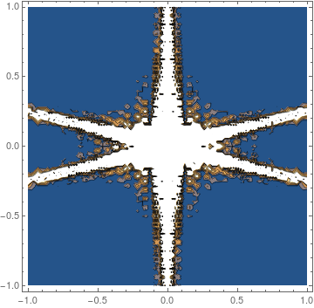

Аналогично, получим следующие графики:

|  |  |
| --- | --- |
| E 1e20 - аналитически - wofram.jpg | E 1e20 - аналитически - wofram.jpg |
| **ξ, η** от -10 до 10 | **ξ, η** от -0,5 до 0,5 |

То же аналитическое выражение (С++, gnuplot):

trapezium.h

...

class Trapezium

{

private:

std::complex<double> I = std::complex<double>(0.,1.);

double lambda = 5.*pow(10,-7);

double a = 5.*pow(10,-3);

double E0 = pow(10,18);

. . .

std::complex<double> **Energy_**(double ksi, double eta, double z);

public:

Trapezium() { }

Trapezium(double _lambda, double _a, double _E0) : lambda(_lambda), a(_a), E0(_E0) { }

. . .

double **Intensity_**(double ksi, double eta, double z);

void **Intensity_**(std::string fpath, double step = 0.05, double z = 10., double ksiL = -1., double ksiR = 1., double etaL= -1., double etaR = 1.);

};

trapezium.cpp

. . .

std::complex<double> Trapezium::**Energy_**(double ksi, double eta, double z) {

std::complex<double> elem0 = I * exp(I*M_PI*(2.*z*z+eta*eta+ksi*ksi)/(z*lambda)) *

E0 * z *lambda*lambda*lambda;

std::complex<double> elem1 = (exp(-2.*I*a*M_PI*ksi/(z*lambda)) -

exp(-I*a*M_PI*(4.*eta + ksi)/(z*lambda)))/(4.*eta - ksi);

std::complex<double> elem2 = (exp(-I*a*M_PI*(4.*eta - ksi)/(z*lambda)) *

(-1. + exp(I*a*M_PI*(4.*eta + ksi)/(z*lambda))))/(4.*eta + ksi);

std::complex<double> elem3 = 2 * M_PI*M_PI*M_PI * ksi;

std::complex<double> energy = elem0 * (elem1 - elem2) / elem3;

return energy;

}

double Trapezium::**Intensity_**(double ksi, double eta, double z) {

std::complex<double> energy = this->Energy_(ksi, eta, z);

return pow(abs(energy), 2);

}

void Trapezium::**Intensity_**(std::string fpath, double step, double z,

double ksiL, double ksiR, double etaL, double etaR) {

std::ofstream file(fpath);

double total = ((ksiR-ksiL)/step);

int k = 0;

for (double ksi = ksiL; ksi <= ksiR; ksi += step) {

for (double eta = etaL; eta <= etaR; eta += step) {

//std::ostringstream s_ksi, s_eta;

//s_ksi << ksi; s_eta << eta;

double I = this->Intensity_(ksi, eta, z);

//file << s_ksi.str() << " " << s_eta.str() << " " << I << "\n";

file << I << " ";

std::cout << I << " ";

}

file << "\n";

k++;

std::cout << std::endl;

std::cout << "------------------------------------------------------------" << std::endl;

std::cout << k/total*100 << "%" << std::endl;

std::cout << "------------------------------------------------------------" << std::endl;

}

file.close();

}

main.cpp

. . .

std::vector<std::string> **split_line**(std::string line, std::string delim = " ") {

std::remove(line.begin(), line.end(), '\n');

std::vector<std::string> ret;

size_t pos;

while ((pos = line.find(delim)) != std::string::npos) {

std::string elem = line.substr(0, pos);

line.erase(0, pos + 1);

ret.push_back(elem);

}

std::remove(line.begin(), line.end(), ' ');

if (line != "") { ret.push_back(line); }

return ret;

}

double **stod_sc_n**(std::string a) {

double d = 0.;

std::replace(a.begin(), a.end(), '.', ',');

size_t pos = a.find("e");

try {

if (pos != std::string::npos) {

d = std::stod(a.substr(0, pos));

a.erase(0, pos + 1);

d *= pow(10, std::stod(a));

} else {

d = std::stod(a);

}

} catch (...) {

std::cout << "Error!" << std::endl;

}

return d;

}

std::vector<double> **get_limits**(std::string path) {

std::ifstream in_result(path);

std::string line;

double min = std::numeric_limits<double>::max();

double max = std::numeric_limits<double>::min();

while (getline(in_result, line)) {

for (std::string a : split_line(line)) {

double d = stod_sc_n(a);

//std::cout << d << " ";

if (d < min) { min = d; }

if (d > max) { max = d; }

}

//std::cout << "\n------------------------------------------------------------\n";

}

std::vector<double> ret;

ret.push_back(min);

ret.push_back(max);

in_result.close();

std::cout << path << " limits: min = " << min << ",\t max = " << max << std::endl;

return ret;

}

void **scale**(std::string path, std::vector<double> limits, double new_min, double new_max) {

double min = limits[0];

double max = limits[1];

std::ifstream in_result(path);

std::string line;

std::ofstream out("scaled_" + path);

while (getline(in_result, line)) {

for (std::string a : split_line(line)) {

double x = stod_sc_n(a);

x = new_min + (new_max - new_min) / (max - min) * (x - min);

std::ostringstream os;

os << x;

out << os.str() << " ";

}

out << "\n";

}

in_result.close();

out.close();

}

int **main**(int argc, char *argv[])

{

. . .

std::string path_ = "result_a.txt";

Trapezium* T = new Trapezium(5.*pow(10.,-7.), 5.*pow(10.,-3.), 1);

. . .

T->Intensity_(path_);

. . .

std::cout << "scaling " << path_ << " ... " << std::endl;

scale(path_, get_limits(path_), 0, 1000);

FILE* plots[4];

std::string z;

. . .

plots[2] = popen("gnuplot -persistent", "w");

fprintf(plots[2], "reset\n");

fprintf(plots[2], "set title 'Plot #2 : Analytical (scaled 0-1000, Z-range 0-1000)'\n");

fprintf(plots[2], "unset key\n");

fprintf(plots[2], "unset colorbox\n");

fprintf(plots[2], "unset tics\n");

fprintf(plots[2], "set palette defined (0 '#352a87', 1 '#0363e1', 2 '#1485d4', 3 '#06a7c6', 4 '#38b99e', 5 '#92bf73', 6 '#d9ba56', 7 '#fcce2e', 8 '#f9fb0e')\n");

fprintf(plots[2], "set pm3d map\n");

fprintf(plots[2], "set pm3d interpolate 0,0\n");

fprintf(plots[2], "set zrange [0:1000]\n");

z = "splot '" + path_ + "' matrix\n";

fprintf(plots[2], "%s", z.c_str());

plots[3] = popen("gnuplot -persistent", "w");

fprintf(plots[3], "reset\n");

fprintf(plots[3], "set title 'Plot #3 : Analytical (scaled 0-1000, Z-range 0-500)'\n");

fprintf(plots[3], "unset key\n");

fprintf(plots[3], "unset colorbox\n");

fprintf(plots[3], "unset tics\n");

fprintf(plots[3], "set palette defined (0 '#352a87', 1 '#0363e1', 2 '#1485d4', 3 '#06a7c6', 4 '#38b99e', 5 '#92bf73', 6 '#d9ba56', 7 '#fcce2e', 8 '#f9fb0e')\n");

fprintf(plots[3], "set pm3d map\n");

fprintf(plots[3], "set pm3d interpolate 0,0\n");

fprintf(plots[3], "set zrange [0:500]\n");

z = "splot 'scaled_" + path_ + "' matrix\n";

fprintf(plots[3], "%s", z.c_str());

. . .

Пусть z = 10, a = 10-3, λ = 10-7, E0 = 1

**ξ, η** от -1 до 1

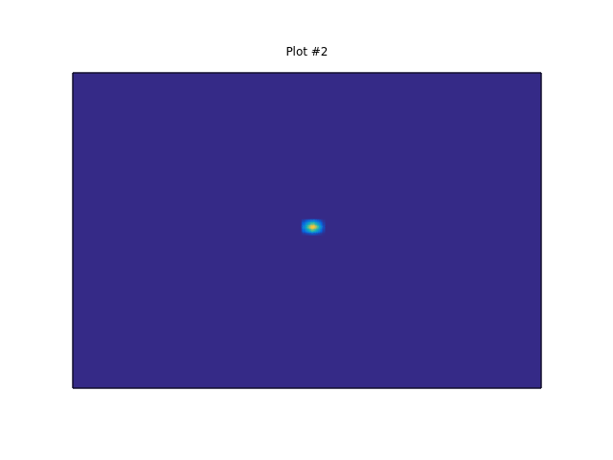

(полученный массив значений приведён к диапазону [0:1000],

график построен для всего диапазона значений ([0:1000]),

ось η – по горизонтали)

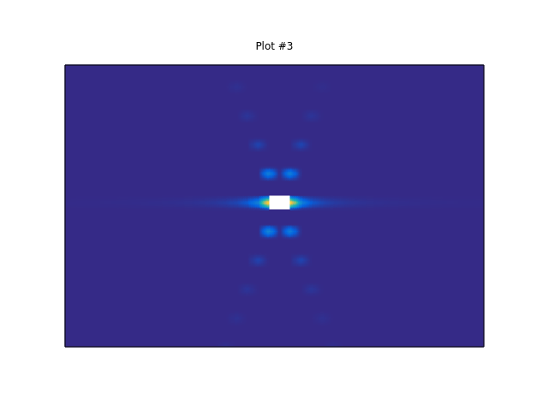

(полученный массив значений приведён к диапазону [0:1000],

график построен для диапазона значений ([0:500]),

ось η – по горизонтали)

Пусть теперь z = 10, a = 10-3, λ = 10-7, E0 = 108

**ξ, η** от -1 до 1



(полученный массив значений приведён к диапазону [0:1000],

график построен для всего диапазона значений ([0:1000]),

ось η – по горизонтали)



(полученный массив значений приведён к диапазону [0:1000],

график построен для диапазона значений ([0:500]),

ось η – по горизонтали)

**\*\*\*\*\*\*\*\*\*\*\*\*\*\*\*\*\*\*\*\*\*\*\*\*\*\*\*\*\*\*\*\*\*\*\*\*\*\*\*\*\*\*\*\*\*\*\*\*\*\*\*\*\*\*\*\*\*\*\*\*\***

**Рассчитаем интеграл**

$$\frac{Exp[ⅈ\frac{2π}{λ}z]}{ⅈ\frac{2π}{λ}z}Exp[ⅈ\frac{2π}{λ}\frac{ξ^{2}+η^{2}}{2z}]E0\int_{0}^{2a}{\int_{\frac{1}{4}y-a}^{a-\frac{1}{4}y}{Exp[-ⅈ\frac{2π}{λ}\frac{x*ξ+y*η}{z}]ⅆxⅆy}}$$

**численно.**

в MATLAB:

classdef Trapezium

properties

lambda = 5*power(10.,-7.);

a = 5*power(10.,-3.);

E0 = 1

% E0 = power(10, 8);

% E0 = power(10, 18);

end

methods (Access = public)

function [r] = Energy_NInt(obj, ksi, eta, z)

ifunc = @(k, e, d)...

(@(x, y) exp(-1j*(2*pi/obj.lambda)*((x*k+y*e)/d)));

e1 = exp(1j*(2*pi/obj.lambda)*z) / (1j*(2*pi/obj.lambda)*z);

e2 = exp(1j*(2*pi/obj.lambda) * (ksi*ksi + eta*eta)/(2*z));

%e3 = integral2(ifunc(ksi,eta,z),...

% obj.a/2, obj.a, 0, @(x) -4*x+4*obj.a,...

% 'Method', 'iterated', 'AbsTol',1e-8,'RelTol',1e-4);

%e4 = integral2(ifunc(ksi,eta,z),...

% -obj.a/2, obj.a/2, 0, 2*obj.a,...

% 'Method', 'iterated', 'AbsTol',1e-8,'RelTol',1e-4);

%e5 = integral2(ifunc(ksi,eta,z),...

% -obj.a, -obj.a/2, 0, @(x) 4*x+4*obj.a,...

% 'Method', 'iterated', 'AbsTol',1e-8,'RelTol',1e-4);

%

%r = obj.E0*e1*e2*(e3+e4+e5);

e3 = integral2(ifunc(ksi,eta,z),...

0, 2*obj.a, @(y) 1/4*y-obj.a, @(y) -1/4*y+obj.a,...

'Method', 'iterated', 'AbsTol',1e-6,'RelTol',1e-3);

r = obj.E0*e1*e2*(e3);

end

function [r] = Intensity_NInt(obj, ksi, eta, z)

energy = Energy_NInt(obj, ksi, eta, z);

r = power(abs(energy), 2);

end

function [r] = Energy_NInt_quad(obj, ksi, eta, z)

ifunc = @(k, e, d)...

(@(x, y) exp(-1j*(2*pi/obj.lambda)*((x*k+y*e)/d)));

e1 = exp(1j*(2*pi/obj.lambda)*z) / (1j*(2*pi/obj.lambda)*z);

e2 = exp(1j*(2*pi/obj.lambda) * (ksi*ksi + eta*eta)/(2*z));

%e3 = quad2d(ifunc(ksi,eta,z),...

% obj.a/2, obj.a, 0, @(x) -4*x+4*obj.a);

%e4 = quad2d(ifunc(ksi,eta,z),...

% -obj.a/2, obj.a/2, 0, 2*obj.a);

%e5 = quad2d(ifunc(ksi,eta,z),...

% -obj.a, -obj.a/2, 0, @(x) 4*x+4*obj.a);

%r = obj.E0*e1*e2*(e3+e4+e5);

e3 = quad2d(ifunc(ksi,eta,z),...

0, 2*obj.a, @(y) 1/4*y-obj.a, @(y) -1/4*y+obj.a);

r = obj.E0*e1*e2*(e3);

end

function [r] = Intensity_NInt_quad(obj, ksi, eta, z)

energy = Energy_NInt_quad(obj, ksi, eta, z);

r = power(abs(energy), 2);

end

end

end

% calc integral

T = Trapezium();

z = 10.;

N = 100;

A = zeros(N, N);

for ksi = 1:N

for eta = 1:N

fprintf("ksi = %d, eta = %d\n", ksi, eta);

fprintf("%d %%\n", ksi/N*100);

A(ksi, eta) = T.Intensity_NInt(ksi/N*2-1, eta/N*2-1, z);

% A(ksi, eta) = T.Intensity_NInt_quad(ksi/N*2-1, eta/N*2-1, z);

fprintf("I = \n");

disp(A(ksi, eta));

end

end

% scaling

N = 100;

n_min = 0; n_max = 1000;

min_a = min(min(A)); max_a = max(max(A));

for ksi = 1:N

for eta = 1:N

A(ksi, eta) = n_min + (n_max - n_min) / (max_a - min_a) *...

(A(ksi, eta) - min_a);

end

end

% contour plot 1

x = linspace(-1,1,N);

y = linspace(-1,1,N);

[X,Y] = meshgrid(x,y);

contour(X,Y,A);

% contour plot 2

B = zeros(N, N);

for i = 1:N

for j = 1:N

if A(i, j) < 0.1

B(i, j) = A(i, j);

end

end

end

contour(X,Y,B);

Результаты:

Z = 10.

( для

lambda = 5*power(10.,-7.);

a = 5*power(10.,-3.);

E0 = 1

)

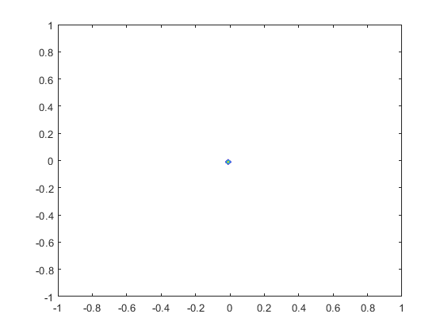

(полученный массив значений приведён к диапазону [0:1000],

график построен для диапазона значений ([0:1000]),

Параметры integral2() : 'Method', 'iterated', 'AbsTol',1e-8,'RelTol',1e-4)

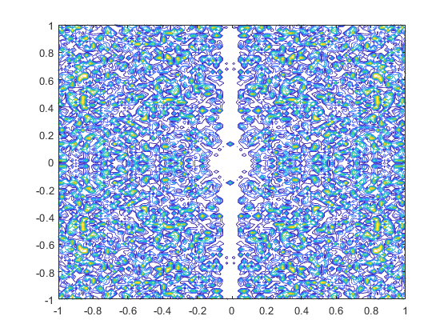

(полученный массив значений приведён к диапазону [0:1000],

график построен для диапазона значений ([0:1]),

Параметры integral2() : 'Method', 'iterated', 'AbsTol',1e-8,'RelTol',1e-4)

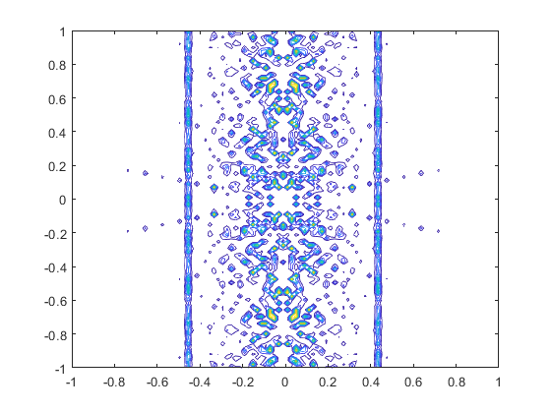

(полученный массив значений приведён к диапазону [0:1000],

график построен для диапазона значений ([0:0.1]),

Параметры integral2() : 'Method', 'iterated', 'AbsTol',1e-6,'RelTol',1e-3)

в C++ (gnuplot) методом Random-Монте-Карло:

trapezium.h

. . .

enum methods { RandMC, AvgRect, Simpson };

typedef int Method;

class Trapezium

{

private:

std::complex<double> I = std::complex<double>(0.,1.);

double lambda = 5.*pow(10,-7);

double a = 5.*pow(10,-3);

double E0 = pow(10,18);

std::complex<double> **func**(double& ksi, double& eta, double& z, double x, double y);

std::complex<double> **NIntegrate**(double& ksi, double& eta, double& z,

double from_x, double to_x, double from_y, double to_y,

const std::function<bool(double&,double&)>& bAreaCondition, Method m);

std::complex<double> **NIntegrate**(double& ksi, double& eta, double& z,

double from_x, double to_x, double from_y, double to_y, Method m);

. . .

public:

Trapezium() { }

Trapezium(double _lambda, double _a, double _E0) : lambda(_lambda), a(_a), E0(_E0) { }

double **Intensity**(double ksi, double eta, double z);

void **Intensity**(std::string fpath, double step = 0.05, double z = 10.,

double ksiL = -1., double ksiR = 1., double etaL= -1., double etaR = 1.);

. . .

void **setE0**(double _E0) { this->E0 = _E0; }

};

trapezium.cpp

double Trapezium::**Intensity**(double ksi, double eta, double z) {

std::complex<double> elem0(E0, 0.);

std::complex<double> elem1 = exp(I*(2*M_PI/lambda)*z) / (I*(2*M_PI/lambda)*z);

std::complex<double> elem2 = exp(I*(2*M_PI/lambda) * (ksi*ksi+eta*eta)/(2*z));

Method m = methods::RandMC;

std::complex<double> elem3 = NIntegrate(ksi, eta, z,

/*X:*/ a/2, a, /*Y:*/ 0., 2*a,

[&](double& x, double& y){ return y <= -4*x + 4*a; },

m);

std::complex<double> elem4 = NIntegrate(ksi, eta, z,

/*X:*/ -a/2, a/2, /*Y:*/ 0., 2*a,

m);

std::complex<double> elem5 = NIntegrate(ksi, eta, z,

/*X:*/ -a, -a/2, /*Y:*/ 0., 2*a,

[&](double& x, double& y){ return y <= 4*x + 4*a; },

m);

std::complex<double> energy = elem0*elem1*elem2 * (elem3 + elem4 + elem5);

return pow(abs(energy),2);

}

void Trapezium::**Intensity**(std::string fpath, double step, double z,

double ksiL, double ksiR, double etaL, double etaR) {

std::ofstream file(fpath);

double total = ((ksiR-ksiL)/step);

int k = 0;

for (double ksi = ksiL; ksi <= ksiR; ksi += step) {

for (double eta = etaL; eta <= etaR; eta += step) {

//std::ostringstream s_ksi, s_eta;

//s_ksi << ksi; s_eta << eta;

double I = this->Intensity(ksi, eta, z);

//file << s_ksi.str() << " " << s_eta.str() << " " << I << "\n";

file << I << " ";

std::cout << I << " ";

}

file << "\n";

k++;

std::cout << std::endl;

std::cout << "------------------------------------------------------------" << std::endl;

std::cout << k/total*100 << "%" << std::endl;

std::cout << "------------------------------------------------------------" << std::endl;

}

file.close();

}

std::complex<double> Trapezium::**func**(double& ksi, double& eta, double& z, double x, double y) {

return exp(-I*(2*M_PI/lambda) * (x*ksi+y*eta)/z);

}

std::complex<double> Trapezium::**NIntegrate**(double& ksi, double& eta, double& z,

double from_x, double to_x, double from_y, double to_y,

const std::function<bool(double&,double&)>& bAreaCondition, Method m) {

std::complex<double> S(0.,0.);

if (m == methods::RandMC) {

srand(static_cast<unsigned int>(time(nullptr)));

int N = int(pow(10, 6));

int k = 0;

for (int i = 0; i < N; i++) {

double x = from_x + (to_x - from_x) * rand() / RAND_MAX;

double y = from_y + (to_y - from_y) * rand() / RAND_MAX;

if (bAreaCondition(x, y)) {

S += func(ksi, eta, z, x, y);

k++;

}

}

S *= (to_x - from_x)*(to_y - from_y)/k;

return S;

}

return S;

}

std::complex<double> Trapezium::**NIntegrate**(double& ksi, double& eta, double& z,

double from_x, double to_x, double from_y, double to_y, Method m) {

return NIntegrate(ksi, eta, z, from_x, to_x, from_y, to_y,

[](double x, double y){ (void)x; (void)y; return true; }, m);

}

main.cpp

std::string path = "result.txt";

. . .

Trapezium* T = new Trapezium(5.*pow(10.,-7.), 5.*pow(10.,-3.), 1);

T->Intensity(path);

. . .

std::cout << "scaling " << path << " ... " << std::endl;

scale(path, get_limits(path), 0, 1000);

. . .

FILE* plots[4];

std::string z;

plots[0] = popen("gnuplot -persistent", "w");

fprintf(plots[0], "reset\n");

fprintf(plots[0], "set title 'Plot #0 : NumIntegrate (scaled 0-1000, Z-range 0-1000)'\n");

fprintf(plots[0], "unset key\n");

fprintf(plots[0], "unset colorbox\n");

fprintf(plots[0], "unset tics\n");

fprintf(plots[0], "set palette defined (0 '#352a87', 1 '#0363e1', 2 '#1485d4', 3 '#06a7c6', 4 '#38b99e', 5 '#92bf73', 6 '#d9ba56', 7 '#fcce2e', 8 '#f9fb0e')\n");

fprintf(plots[0], "set pm3d map\n");

fprintf(plots[0], "set pm3d interpolate 0,0\n");

fprintf(plots[0], "set zrange [0:1000]\n");

z = "splot '" + path + "' matrix\n";

fprintf(plots[0], "%s", z.c_str());

plots[1] = popen("gnuplot -persistent", "w");

fprintf(plots[1], "reset\n");

fprintf(plots[1], "set title 'Plot #1 : NumIntegrate (scaled 0-1000, Z-range 0-500)'\n");

fprintf(plots[1], "unset key\n");

fprintf(plots[1], "unset colorbox\n");

fprintf(plots[1], "unset tics\n");

fprintf(plots[1], "set palette defined (0 '#352a87', 1 '#0363e1', 2 '#1485d4', 3 '#06a7c6', 4 '#38b99e', 5 '#92bf73', 6 '#d9ba56', 7 '#fcce2e', 8 '#f9fb0e')\n");

fprintf(plots[1], "set pm3d map\n");

fprintf(plots[1], "set pm3d interpolate 0,0\n");

fprintf(plots[1], "set zrange [0:500]\n");

z = "splot 'scaled_" + path + "' matrix\n";

fprintf(plots[1], "%s", z.c_str());

. . .

Пусть z = 10, a = 10-3, λ = 10-7, E0 = 1

**ξ, η** от -1 до 1

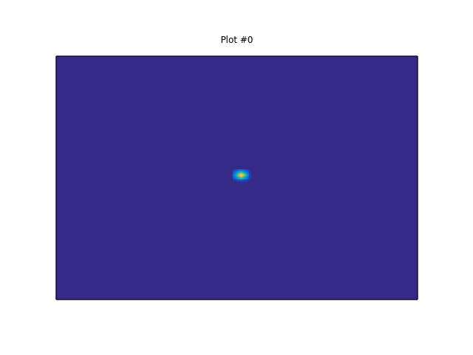

(полученный массив значений приведён к диапазону [0:1000],

график построен для всего диапазона значений ([0:1000]),

ось η – по горизонтали)

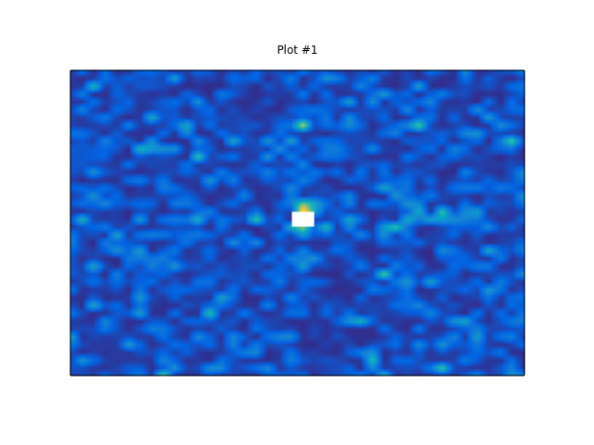

(полученный массив значений приведён к диапазону [0:1000],

график построен для диапазона значений ([0:500]),

ось η – по горизонтали)

Пусть теперь z = 10, a = 10-3, λ = 10-7, E0 = 108

**ξ, η** от -1 до 1



(полученный массив значений приведён к диапазону [0:1000],

график построен для всего диапазона значений ([0:1000]),

ось η – по горизонтали)

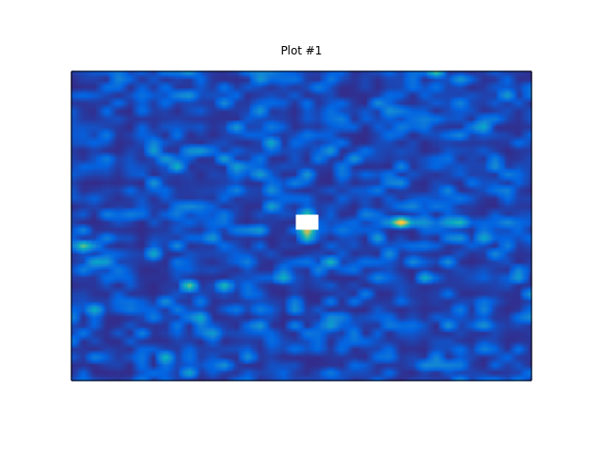

(полученный массив значений приведён к диапазону [0:1000],

график построен для диапазона значений ([0:500]),

ось η – по горизонтали)

Трудности с численным расчетом данного интеграла связаны с тем, что подынтегральная функция является функцией быстро осциллирующей.

Для расчета таких интегралов необходимы специальные методы (напр., метод Филона).